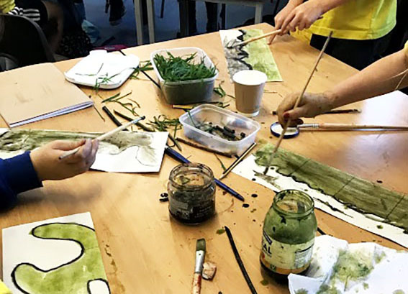
Print Bras

Cronfa Ewch i Greu

Dysgu creadigol drwy’r celfyddydau

Medi 2021

Cynnwys
Cronfa Ewch i Greu 3
Rhagor o fanylion y Gronfa Ewch i Greu 3
Beth fyddwn ni’n talu amdano? 4
Meini prawf cymhwyster: 5
Dewis eich Ymarferydd Creadigol 6
Deall dulliau Dysgu creadigol 6
Sut i ymgeisio 7
Y dyddiad cau am geisiadau 9
Am fanylion pellach 9
Awgrymiadau ar sut i gyflwyno cais i’r Gronfa Ewch i Greu 10

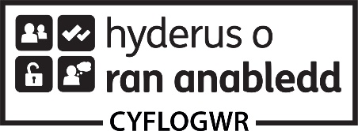
Mae Cyngor Celfyddydau Cymru wedi ymrwymo i sicrhau bod gwybodaeth ar gael mewn print bras, hawdd ei darllen, braille, sain ac Arwyddeg a bydd yn ymdrechu i ddarparu gwybodaeth mewn ieithoedd heblaw’r Gymraeg neu’r Saesneg ar gais.

Clawr Blaen: Ysgol y Ddwylan

Cronfa Ewch i Greu
Mae’r rhaglen Dysgu creadigol drwy’r celfyddydau yn darparu cyllid ar gyfer ysgolion yng Nghymru i’w galluogi i weithio gyda’u dysgwyr a’u hathrawon, ochr yn ochr ag Ymarferwyr Creadigol, i ganolbwyntio ar ddatblygu ffyrdd newydd a chyffrous i ennyn diddordeb dysgwyr.
Mae’r rhaglen wedi dangos drosodd a thro sut y gall dulliau creadigol o addysgu a dysgu ddatblygu sgiliau creadigol sy’n trawsnewid profiadau dysgu’r holl ddysgwyr. Rydyn ni’n gwybod bod dulliau cydweithredol a chreadigol sy’n cynnwys dysgwyr, athrawon ac Ymarferwyr Creadigol yn cynyddu ac yn gwella cysylltiad, hyder, llesiant a chyrhaeddiad.
Gan ddefnyddio dulliau a thechnegau llwyddiannus o’n Cynllun Ysgolion Creadigol Arweiniol arloesol a gydnabyddir yn rhyngwladol, bydd y Gronfa Ewch i Greu yn defnyddio Arferion Creadigol y Meddwl a’r Ystafell Ddosbarth Gweithredol Uchel i feithrin creadigrwydd ar lawr y dosbarth.

Rhagor o fanylion y Gronfa Ewch i Greu
Mae’r Gronfa Ewch i Greu yn fersiwn symlach o’n Cynllun Ysgolion Creadigol Arweiniol. Mae’r gronfa wedi’i chynllunio i gynnig cyfle i athrawon weithio gydag Ymarferydd Creadigol i arbrofi gyda chyfuno addysgeg greadigol ac ymarfer artistig i sicrhau dulliau newydd a ffres o ddysgu. Gall ysgolion wneud cais am grant o £ 1000 i weithio gydag Ymarferydd Creadigol am bedwar diwrnod i’w cefnogi i ddarparu dulliau creadigol o ymgysylltu â dysgwyr.
Mae’r cwmpas a’r mathau o weithgareddau y gellid eu cynorthwyo’n hollol agored: gallai gweithgaredd ganolbwyntio ar thema, pwnc neu Faes Dysgu a Phrofiad penodol. Gallai gysylltu dysgwyr trwy drafod a rhannu syniadau creadigol. Gellid defnyddio llais y disgyblion i annog y dysgwyr i gydweithio a dylunio’r gweithgaredd. Gallai’r gweithgaredd sbarduno dychymyg y dysgwyr a’u hannog i gwestiynu’r byd lle maen nhw’n byw. Gallent ddatblygu sgiliau a thechnegau newydd gyda chymorth Ymarferydd Creadigol. Bydd y gweithgaredd yn cynorthwyo’r dysgwyr i ddatblygu a rhannu eu dysgu rhwng sesiynau mewn ffyrdd creadigol a llawn dychymyg. Mae yna bosibiliadau di-ri.
Y peth pwysig yw bod y cais yn dangos sut y bydd y gweithgaredd a gynigir yn defnyddio dulliau dysgu creadigol i gefnogi dysgu.

Beth fyddwn ni’n talu amdano?
• Caiff ysgolion grant o hyd at £1,000 i’w wario ar yr amser y mae’r Ymarferydd Creadigol yn ei dreulio’n cyflwyno’r gweithgaredd yn unig. Nid yw hyn yn cynnwys costau teithio na deunyddiau.
• Rhaid i’r gweithgarwch gael ei gyflawni dros gyfanswm o bedwar diwrnod, neu gyfnod cyfatebol. Gall hyn fod yn ddiwrnodau olynol, neu gellir ei rannu’n hanner diwrnodau neu’n sesiynau byrrach dros gyfnod o sawl wythnos.
• Caiff ysgolion weithio gydag un Ymarferydd Creadigol yn unig, ac rydyn ni’n disgwyl i ymarferwyr creadigol gael tâl o £250 y dydd neu £125 fesul hanner diwrnod.
• Dylai diwrnod llawn/hanner diwrnod o gyflwyno gynnwys amser cynllunio ac adlewyrchu hefyd.
Os oes angen deunyddiau neu offer ar gyfer ygweithgaredd, yr ysgol fydd yn talu am y rheiny.

Meini prawf cymhwyster:
• Ar gael i unrhyw ysgolion a gynhelir gan y wladwriaeth (Derbyn - CA4).
• Rhaid i ysgolion gytuno i ddynodi athro/athrawes i ymgeisio a chymryd rhan yn y gweithgaredd ar ran yr ysgol. Nid oes angen i’r athro/athrawes o dan sylw fod o fewn y Maes Dysgu a Phrofiad y Celfyddydau Mynegiannol.
• Dylai’r athro sy’n cymryd rhan wylio’r ffilm Cyflwyniad i Ddysgu creadigol (gweler ymhellach i lawr y canllaw hwn) fel ei fod yn magu ymwybyddiaeth o Arferion Creadigol Meddwl a’r Ystafell Ddosbarth Gweithredol Uchel.
• Bydd gofyn i’r ysgolion gyflwyno adolygiad byr o’r hyn a gyflawnwyd trwy gymryd rhan. Gall hyn gynnwys delweddau, ffilm, gwaith ysgrifenedig, tystebau gan y dysgwyr a/neu’r staff.

Dewis eich Ymarferydd Creadigol
Disgwyliwn i ysgolion nodi ymarferydd cyn gwneud cais i’r gronfa hon.
Gall yr Ymarferydd Creadigol fod yn rhywun rydych chi wedi gweithio gyda nhw o’r blaen, neu gallech ddefnyddio Plwg i wneud cais am Ymarferydd Creadigol i weithio gyda’ch ysgol. Yn y mwyafrif o achosion, rydyn ni’n disgwyl i athrawon weithio gydag Ymarferydd Creadigol sydd eisoes wedi cymryd rhan mewn prosiect Cynllun Ysgolion Creadigol Arweiniol. Fodd bynnag, os ydych chi’n dymuno gweithio gydag Ymarferydd Creadigol sydd heb gael hyfforddiant Ysgolion Creadigol Arweiniol, bydd angen iddynt wylio’r ffilm Cyflwyniad i Ddysgu creadigol cyn cynllunio a chyflwyno’ch gweithgaredd gyda chi a’ch dysgwyr.
Yr ysgolion sy’n gyfrifol am dalu’r Ymarferwyr Creadigol a sicrhau bod ganddynt dystysgrif DBS uwch ddilys.

Deall dulliau Dysgu creadigol
Er mwyn ennill ymwybyddiaeth o Arferion Creadigol Meddwl a’r Ystafell Ddosbarth Gweithredol Uchel, gofynnwn i’r athrawon sy’n cymryd rhan ac Ymarferwyr Creadigol wylio’r ffilm isod. Yn y cais bydd angen i chi ddangos sut y byddwch chi’n defnyddio’r ddau offeryn hyn i gefnogi’ch gweithgaredd.

Sut i ymgeisio
Rhaid i geisiadau ddod gan ysgolion. Bydd angen i chi gofrestru eich ysgol ar ein porth ar lein cyn llenwi ffurflen gais. Pan fyddwch wedi cofrestru ar y porth ar lein, cewch gyrchu’r ffurflen gais. Rydyn ni’n argymell eich bod chi’n cofrestru eich ysgol ar ein porth o leiaf 5 diwrnod gwaith cyn y byddwch chi’n dymuno dechrau eich cais.
Os oes arnoch angen cymorth pellach wrth gyrchu’r porth ar lein, cysylltwch â ni:
029 2044 1300 neu 03301 242733 (llinell gymorth) codir tâl ar gyfradd galwad leol.

Arferion Creadigol Meddwl
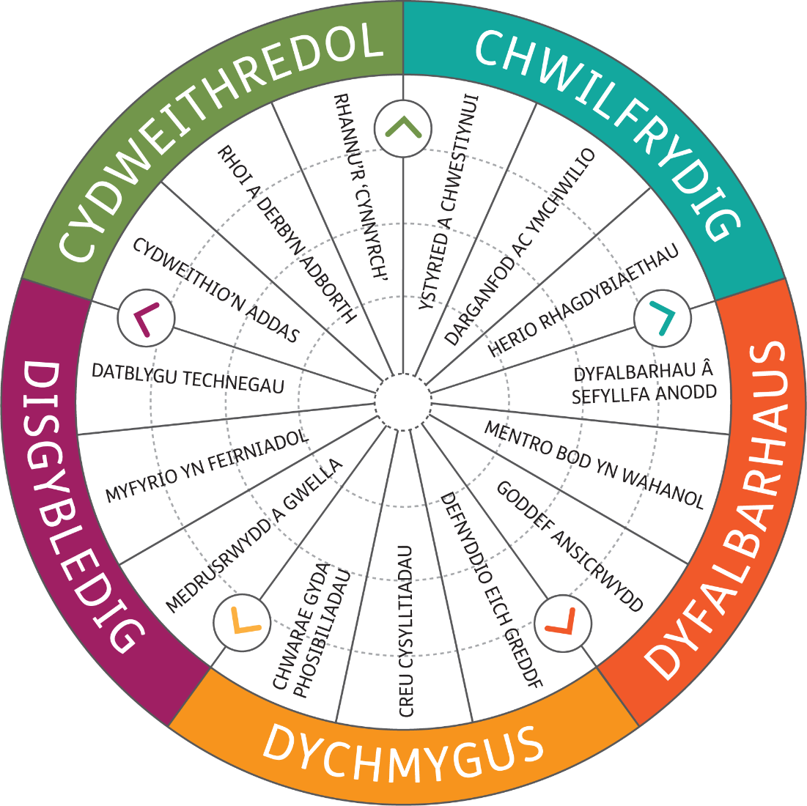

Ystafell Ddosbarth Gweithredol Uchel
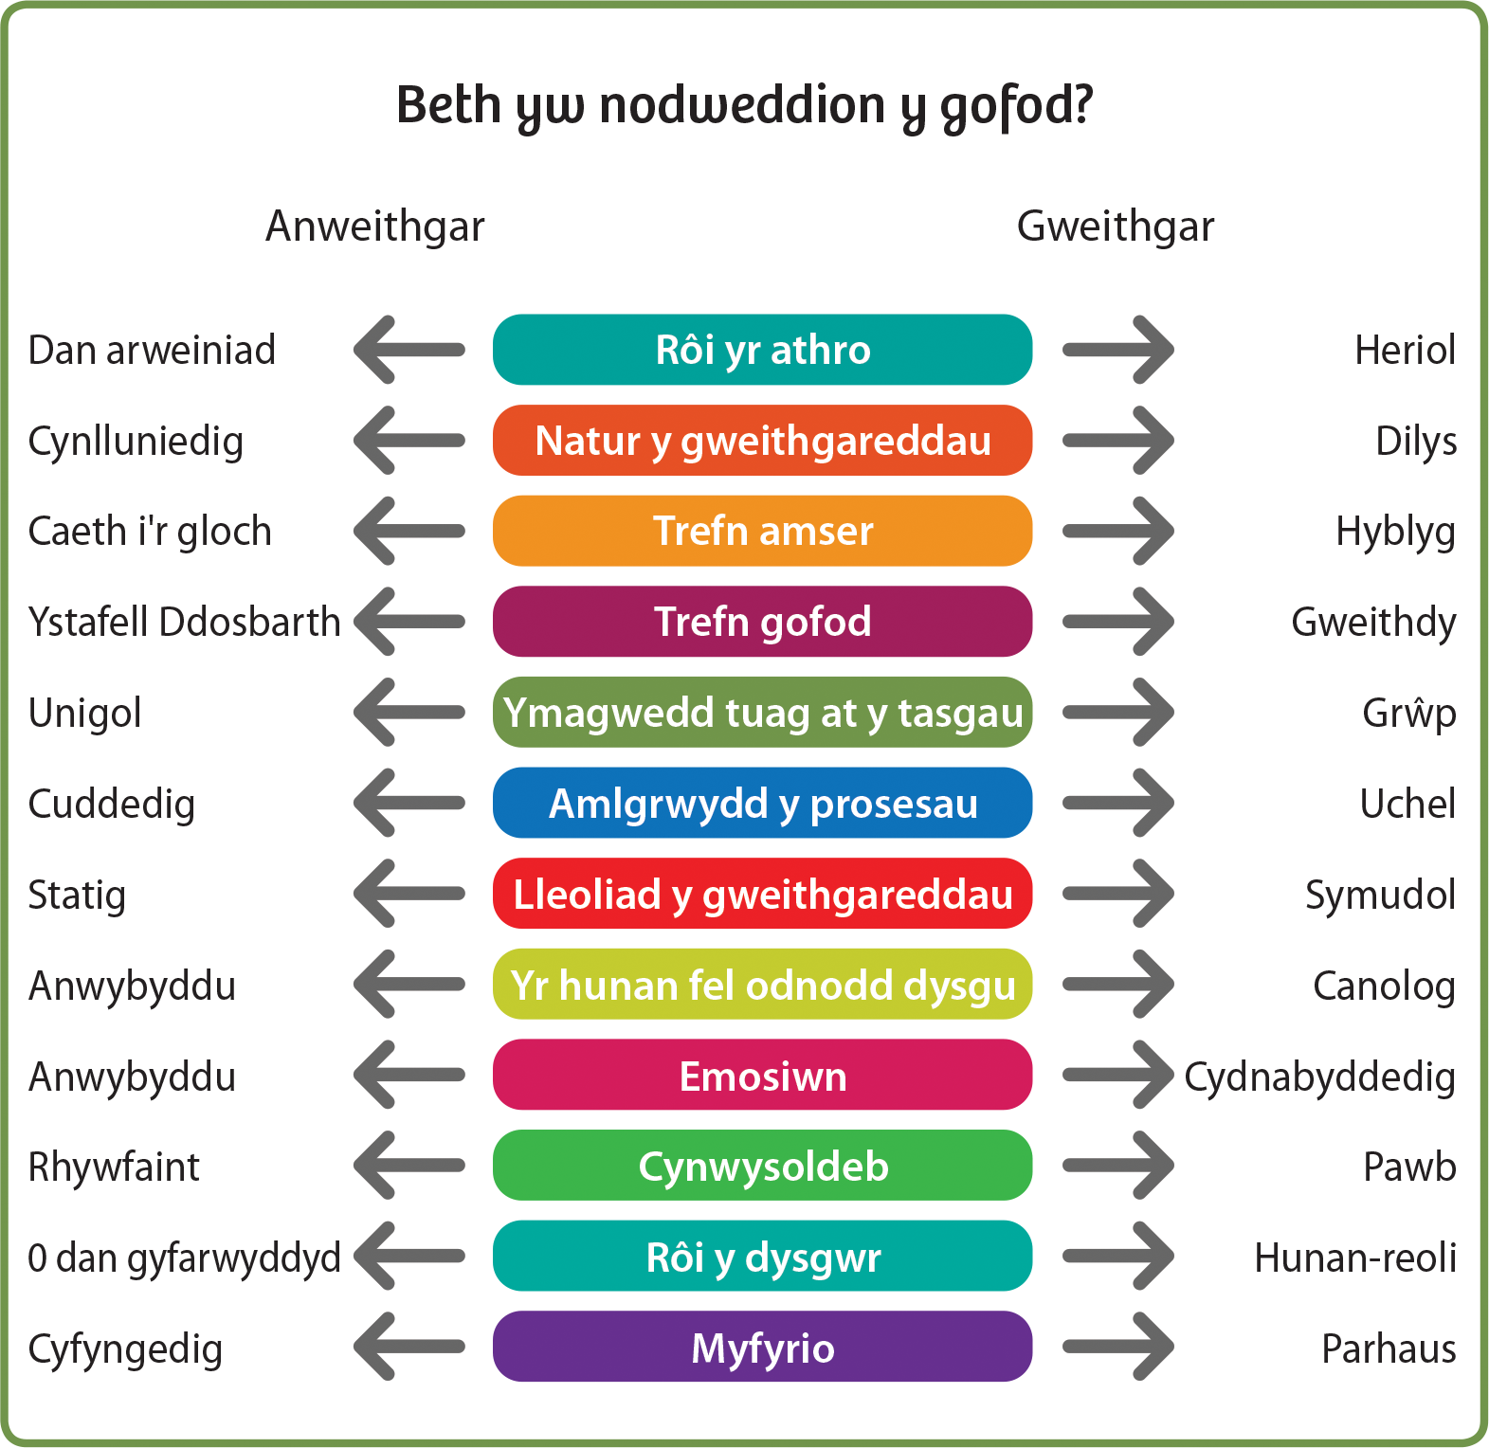

Yn rhan o’ch cais, byddwn ni’n gofyn i chi ddisgrifio’r gweithgaredd rydych chi am i ni ei ariannu.
Byddwn ni’n chwilio am y wybodaeth ganlynol:
• Bod yr ysgol wedi penderfynu ar thema, pwnc neu faes dysgu ar gyfer y gweithgaredd.
• Sut y byddwch yn defnyddio Arferion Creadigol Meddwl a’r Ystafell Ddosbarth Gweithredol Uchel i gefnogi’ch gweithgaredd er budd budd dysgwyr, yn enwedig eu hymgysylltiad â dysgu a lles.
• Y dysgwyr, pam y gwnaethoch chi eu dewis a sut rydych chi’n gobeithio y bydd y gweithgaredd yn eu helpu i ailgysylltu â’r cwricwlwm.

Y dyddiad cau am geisiadau
Mae yna broses asesu barhaus ar gyfer y Gronfa Ewch i Greu, sy’n golygu y gall ysgolion wneud cais am gyllid ar unrhyw adeg. Yn y rhan fwyaf o achosion byddwch fel arfer yn clywed o fewn 4 wythnos a yw’ch cais wedi bod yn llwyddiannus ai peidio, felly byddem yn eich annog i gyflwyno’ch cais o leiaf 5 wythnos cyn eich bod yn dymuno i’ch gweithgaredd ddechrau i rhoi digon o amser i’ch hun baratoi.

Am fanylion pellach
Os oes unrhyw gwestiynau gennych am eich cais i’r Gronfa Ewch i Greu, gallwch gysylltu â ni yn dysgu.creadigol@celf.cymru

Awgrymiadau ar sut i gyflwyno cais i’r Gronfa Ewch i Greu
• Os yw’ch ysgol wedi derbyn unrhyw arian blaenorol gennym ni, gwnewch yn siŵr eich bod wedi dychwelyd adroddiad cwblhau fel y gellir cau’ch grant. Ni allwn dderbyn cais arall gennych nes bod hwn wedi’i gwblhau.
• Mae’r rhaglen hon wedi’i neilltuo ar gyfer plant oed ysgol sy’n dechrau o’r dderbynfa hyd at 16 oed. Sylwch na allwn ariannu addysg ôl-16, gan gynnwys Colegau AB a’r Chweched Dosbarth.
• Mewn rowndiau cyllido cystadleuol rhoddir blaenoriaeth i ysgolion sydd eto i elwa o gyllid Dysgu creadigol drwy’r celfyddydau.
• Ni allwn ariannu gwariant cyfalaf; e.e. prynu offer.
• Gwnewch yn siŵr eich bod yn cynnwys enw a chyfeiriad e-bost eich Ymarferydd Creadigol arfaethedig cyn cyflwyno’ch cais.
• Gwnewch yn siŵr eich bod chi’n cyflwyno’ch cais ddim llai na 5 wythnos cyn eich bod chi am gychwyn ar eich gweithgaredd.
• Sicrhewch fod eich cais yn canolbwyntio ar ddysgu mewn ffordd greadigol yn hytrach na chymryd rhan mewn gweithgaredd celfyddydol.

